绝密★考试结束前

全国2014年4月高等教育自学考试

离散数学试题

课程代码：02324
本试卷共5页，满分l00分，考试时间l50分钟。
考生答题注意事项：
1．本卷所有试题必须在答题卡上作答。答在试卷上无效，试卷空白处和背面均可作草稿纸。
2．第一部分为选择题。必须对应试卷上的题号使用28铅笔将“答题卡”的相应代码涂黑。
3．第二部分为非选择题。必须注明大、小题号。使用0．5毫米黑色字迹签字笔作答。
4．合理安排答题空间。超出答题区域无效

选择题部分

一、单项选项题（本大题共15小题，每小题1分，共15分）
在每小题列出的四个备选项中只有一个是符合题目要求的，请将其选出并将“答题纸”的相应代码涂黑。错涂、多涂或未涂均不得分。
1.设P：我在家，：天下雨，命题“只要天下雨，我就在家”的符号化正确的是
A.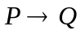 B.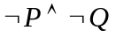
C.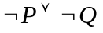 D.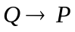
2.下列命题公式为永真式的是
A.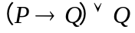 B.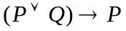
C.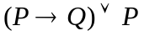 D.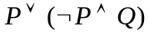
3.下列等价式不正确的是
A.
B.
C.
D.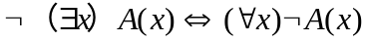
4.设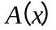：是鸟，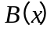：会飞，命题“没有不会飞的鸟”符号化为
A.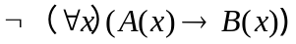 B.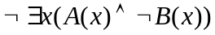
C. D.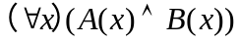
5.设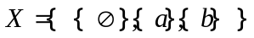，则下列陈述正确的是
A.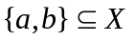 B.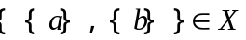
C.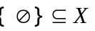 D.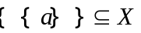
6.设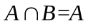，则
A.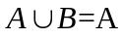 B.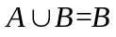
C.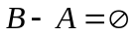 D.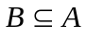
7.设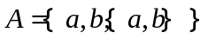，则其幂集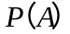的元素总个数为
A.2 B.3
C.4 D.8
8.在整数集Z上，下列定义的运算满足结合律的是
A.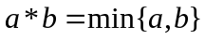 B.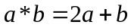
C.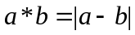 D.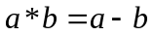
9.设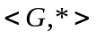是群，是下列陈述不正确的是
A.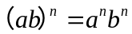 B.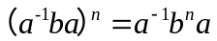
C.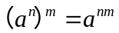 D.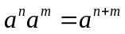
10.：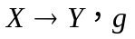：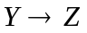是函数，则下列陈述正确的是
A.若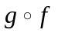不是满射的，则不是满射的
B.若不是满射的，则不是满射的
C.若是满射的，则是满射的
D.若是满射的，则是满射的
11.设简单图所有结点的度数之和为36，则的边数为
A.12 B.18
C.36 D.72
12.下列无向图不一定是树的是
A.有个结点，条边的图
B.无回路的连通图
C.连通但删去一条边则不连通的图
D.无回路但添加一条边则有一个回路的连通图
13.设是上的二元关系，、、分别指关系的自反闭包、对称闭包、传递闭包、则下列描述不正确的是
A.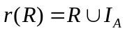 B.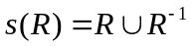
C.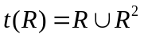 D.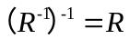
14.不列必为欧拉图的是
A.不可以一笔画的图 B.结点度数都是偶数的图
C.存在欧拉回路的图 D.奇数度结点有3个的连通图
15.设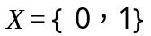，幂集为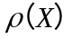，下列关于代数系统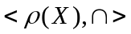的陈述正确的是
A.｛0｝是幺元 B.｛1｝是幺元
C.｛0，1｝是幺元 D.是幺元

非选择题部分
注意事项：
用黑色字迹的签字笔或钢笔将答案写在答题纸上，不能答在试题卷上。

二、填空题（本大题共10小题，每小题2分，共20分）
16.命题公式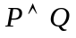的成真指派为______,成假指派为______。
17.设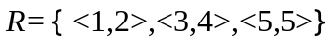和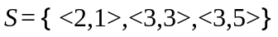是集合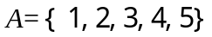上的两个关系，则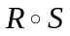=_______, 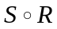=______。
18.设,那么dom(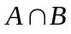)=______,
ran(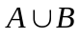)=______。
19.整数集中的运算*定义如下：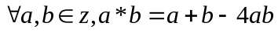，则中关于*运算的幺元为______；设有逆元，则其逆元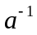为______。
20.设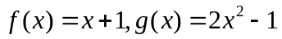，那么复合函数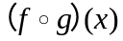=______.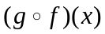=______。
21.公式的约束变元有______,自由变元有______。
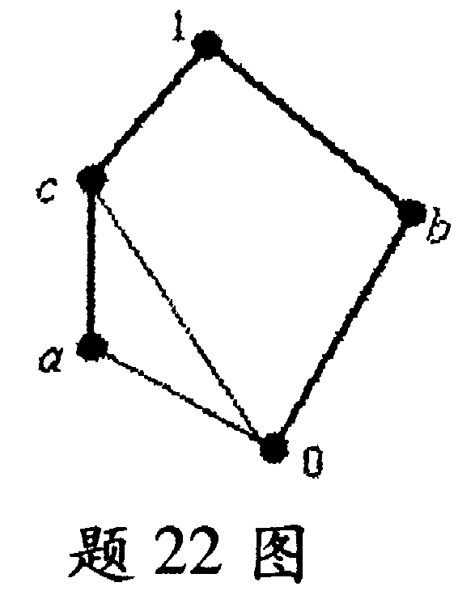
22.如题22图所示的格中，的补元是______，的补元是______。
23.设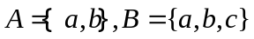，则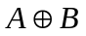=______，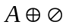=______。
24.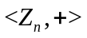是一个群，其中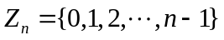，
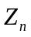上的+运算定义为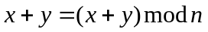，则当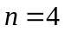时，
在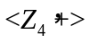中，1的阶为______,3的阶为______。
25.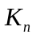是个结点的完全图,则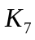的边数为______,每个结点的度数为______。
三、计算题（本大题共4小题，每小题7分，共28分）
26.构造命题公式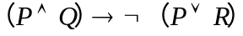的真值表。
27.设是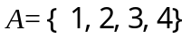上的二元关系，
（1）画出的关系图；
（2）写出的关系矩阵；
（3）说明在上是否具有自反、反自反、对称、反对称性质。
28.求公式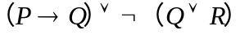的主析取范式和主合取范式。
29.设集合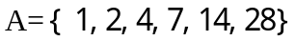，≤为A上的整除关系，
（1）画出＜Ａ，≤＞的哈斯图;
（2）求子集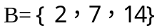的极大元、极小元、最大元、最小元。
四、证明题（本大题共3小题，每小题7分，共21分）
30.设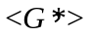是一个群，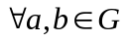，
证明：必存在唯一的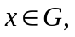使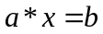。
31.设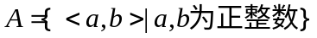，在A上定义二元关系～如下：
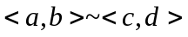，当且仅当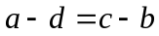。
证明：～是一个等价关系。
32.设G是有个结点、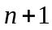条边的图，且每个结点的度数都不超过3，
证明：G中至少有2个度数等于3的结点。
五、综合应用题（本大题共2小题，每小题8分，共16分）
33.构造下列推理的证明。
如果他训练刻苦，他必赢得比赛；如果他赢得比赛，他必得到总理的接见；总理没有接见他；所以他训练不刻苦。
34.今有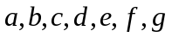共7人，已知下列事实：
（1）会讲意大利语和韩语；
（2）会讲汉语；
（3）会讲韩语和英语；
（4）会讲英语、法语和俄语；
（5）会讲汉语、俄语和意大利语；
（6）会讲英语；
（7）会讲汉语和法语。
试问这7个人应如何排座位（圆桌），才能使每个人和坐在他身边的人交谈？

